Wyniki z pomiarów w ramach Mes i Meb.

Ogrzewanie płytki aluminiowej.

Pomiar 1 – ogrzewanie przy parametrach:

Parametry:

* temperatura otoczenia - T = 22 [C]
* napięcie zasilania – V = 6,2 [V]
* natężenie prądu: - I = 3 [A], ( I = 2.6 [A] od 700 s )

Parametry wyznaczone dla stanu ustalonego:

Średnia różnica temperatury modułu dla ustalonej pracy: 29.92

Średnia temperatura otoczenia podczas pomiaru: 24.05

Średnia temperatura płytki w chwili startu podczas pomiaru: 22.67

Na tej podstawie wyznaczono moc cieplną modułu dla stanu ustalonego: 25 [W]

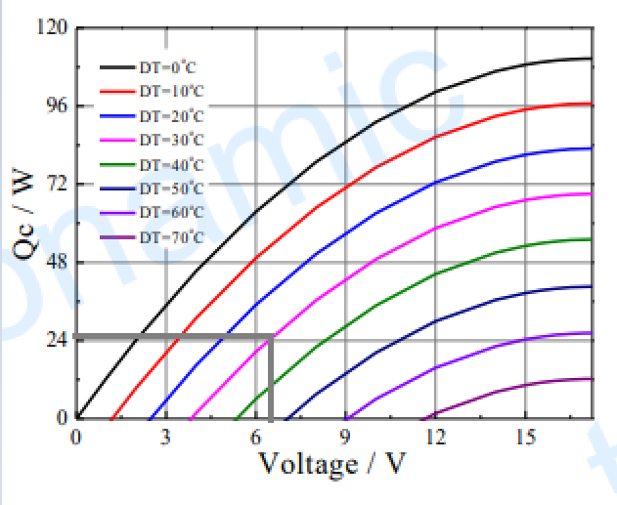

Wyniki z pomiarów w ramach Mes i Meb.

Ogrzewanie płytki aluminiowej.

Pomiar 2 – ogrzewanie przy parametrach:

Parametry:

* temperatura otoczenia - T = 22 [C]
* napięcie zasilania – V = 8 [V]
* natężenie prądu:

|  |  |  |  |  |  |  |  |  |
| --- | --- | --- | --- | --- | --- | --- | --- | --- |
| 0-100 | 100-140 | 140-200 | 200-250 | 250-270 | 270-440 | 440-530 | 530-750 | 750+ |
| 4 | 3.9 | 3.8 | 3.7 | 3.6 | 3.5 | 3.4 | 3.35 | 3.3 |

Parametry wyznaczone dla stanu ustalonego:

Średnia różnica temperatury modułu dla ustalonej pracy: 36.34

Średnia temperatura otoczenia podczas pomiaru: 24.0

Średnia temperatura płytki w chwili startu podczas pomiaru: 24.21

Na tej podstawie wyznaczono moc cieplną modułu dla stanu ustalonego: 30 [W]

